|  |  |
| --- | --- |
| Gerb-BMSTU_01 | **Министерство науки и высшего образования Российской Федерации**  **Федеральное государственное бюджетное образовательное учреждение**  **высшего образования**  **«Московский государственный технический университет**  **имени Н.Э. Баумана**  **(национальный исследовательский университет)»**  **(МГТУ им. Н.Э. Баумана)** |

КАФЕДРА

«РК3»

**КУРСОВОЙ ПРОЕКТ**

***ПО ДИСЦИПЛИНЕ***

***Детали Машин***

***НА ТЕМУ:***

***Проектирование ленточного транспортёра с червячным мотор-редуктором***

***(верхнее расположение червяка)***

**Студент**  Серебрянников О.А.

(Подпись, дата) (И.О.Фамилия)

**Руководитель курсовой** **работы** Шелофаст В.В.

(Подпись, дата) (И.О.Фамилия)

**Министерство науки и высшего образования Российской Федерации**

**Федеральное государственное бюджетное образовательное учреждение**

**высшего образования**

**«Московский государственный технический университет имени Н.Э. Баумана**

**(национальный исследовательский университет)»**

**(МГТУ им. Н.Э. Баумана)**

УТВЕРЖДАЮ

Заведующий кафедрой РК3

М.Н. Захаров

« \_\_\_\_\_ » \_\_\_\_\_\_\_\_\_\_\_\_ 20 \_\_\_\_ г.

**ЗАДАНИЕ**

**на выполнение курсовой работы**

по дисциплине Детали Машин

Студент группы РКТ2-61

Серебрянников Олег Александрович

(Фамилия, имя, отчество)

Тема курсовой работы: Проектирование ленточного транспортёра с червячным мотор-редуктором (верхнее расположение червяка)

Направленность КР (учебная, исследовательская, практическая, производственная, др.)

Учебная

Источник тематики (кафедра, предприятие, НИР) кафедра РК3.

График выполнения работы: 25% к 5 нед., 50% к 8 нед., 75% к 11 нед., 100% к 14 нед.

***Задание***

Спроектировать червячный мотор-редуктор для ленточного транспортёра

***Оформление курсовой работы:***

Расчетно-пояснительная записка на 30 листах формата А4.­­­­­­

Графический материал представлен на двух листах формата А1.

Дата выдачи задания «\_ » января 2020 г.

**Студент**  Серебрянников О.А.

(Подпись, дата) (И.О.Фамилия)

**Руководитель курсовой** **работы** Шелофаст В.В.

(Подпись, дата) (И.О.Фамилия)

Примечание: Задание оформляется в двух экземплярах: один выдается студенту, второй хранится на кафедре

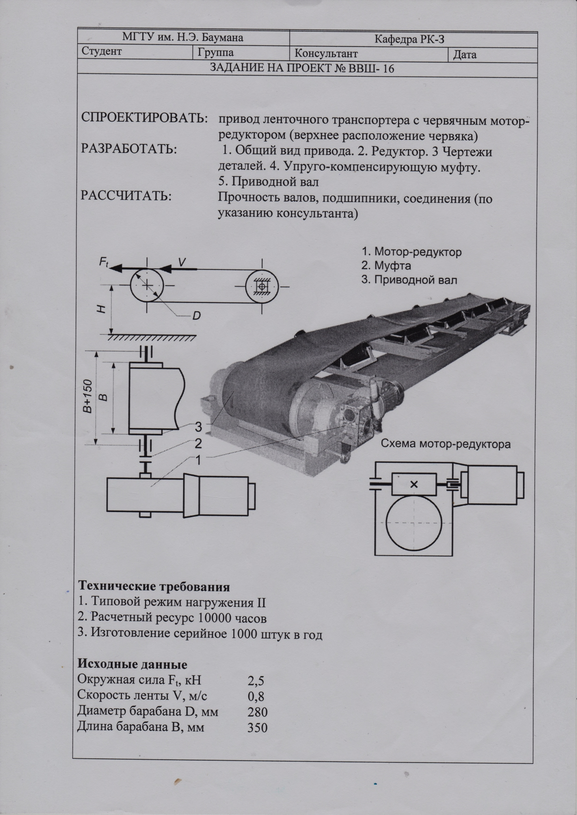

Оглавление

[1. Кинематический расчёт 2](#_Toc41654033)

[1.1 Мощность на приводном валу (вал, на котором барабан): 2](#_Toc41654034)

[1.2 Мощность электродвигателя: 2](#_Toc41654035)

[1.3 Частота вращения приводного вала (и тихоходного): 2](#_Toc41654036)

[1.4 Передаточное отношение: 2](#_Toc41654037)

[1.5 Вращающий момент на тихоходном валу: 2](#_Toc41654038)

[2. Анализ результатов расчета на ЭВМ. 3](#_Toc41654039)

[3. Расчёт червячной передачи 3](#_Toc41654040)

[3. Эскизное проектирование 6](#_Toc41654041)

[3.1 Проектные расчеты валов 6](#_Toc41654042)

[3.2 Расстояния между деталями передач 7](#_Toc41654043)

[3.3 Выбор типов подшипников 7](#_Toc41654044)

[3.4 Схемы установки подшипников 8](#_Toc41654045)

[4. Конструирование червячного колеса и червяка 8](#_Toc41654046)

[4.1 Червяк 9](#_Toc41654047)

[4.2 Червячное колесо 9](#_Toc41654048)

[5. Подбор шпоночных соединений 10](#_Toc41654049)

[5.1 Подбор шпонки для соединения червячного колеса и вала 10](#_Toc41654050)

[5.2 Подбор шпонки для соединения (входного вала) червяка и вала электродвигателя 12](#_Toc41654051)

[5.3 Подбор шпонки для выходного и муфты 12](#_Toc41654052)

[6. Расчет валов и подшипников. 12](#_Toc41654053)

[6.1 Расчет вала быстроходной ступени (червяка) и его подшипников. 12](#_Toc41654054)

[6.1.1 Определение радиальных реакций. 13](#_Toc41654055)

[6.1.2 Расчёт подшипников быстроходного вала (червяка) 13](#_Toc41654056)

[6.1.3 Построение эпюр внутренних силовых факторов. 15](#_Toc41654057)

[6.1.4 Материал быстроходного вала 17](#_Toc41654058)

[6.2 Расчет тихоходного (выходного) вала и его подшипников. 17](#_Toc41654059)

[6.2.1 Определение радиальных реакций. 17](#_Toc41654060)

[6.2.2 Расчёт подшипников выходного (тихоходного) вала 17](#_Toc41654061)

[6.2.3 Построение эпюр внутренних силовых факторов. 19](#_Toc41654062)

[6.2.4 Геометрические характеристики сечений 20](#_Toc41654063)

[6.2.5 Расчёт тихоходного вала на статическую прочность 21](#_Toc41654064)

[6.2.6 Расчёт тихоходного вала на усталостную прочность 21](#_Toc41654065)

# 1. Кинематический расчёт

## 1.1 Мощность на приводном валу (вал, на котором барабан):

## 1.2 Мощность электродвигателя:

Примем КПД муфты

КПД привода червячной передачи примем

Исходя из полученного значения требуемой мощности электродвигателя и следующего условия выбираем двигатель мощностью 3 кВт.

## 1.3 Частота вращения приводного вала (и тихоходного):

## 1.4 Передаточное отношение:

Его можно определить по формуле:

где – асинхронная частота вращения электродвигателя

Рассмотрим четыре электродвигателя мощностью 3 кВт:

1. АИР90L2/2850 (Синхронная частота – 3000 ) 52.20
2. АИР100S4/1410 (Синхронная частота – 1500 ) 25.82
3. АИР112MA6/950 (Синхронная частота – 1000 ) 17.40
4. АИР112МВ8/709 (Синхронная частота – 750 ) 12.99

Выбираем 2 вариант. Характеристики АИР100S4/1410:

* мощность ;
* асинхронная частота ;
* диаметр вала .

Передаточное отношение червячного мотор-редуктора:

25.82

## 1.5 Вращающий момент на тихоходном валу:

КПД муфты мы выбрали в пункте 2.2, тогда:

# 2. Анализ результатов расчета на ЭВМ.

При конструировании должны быть выбраны оптимальные параметры изделия, наилучшим образом удовлетворяющие различным, часто противоречивым требованиям: наименьшим массе, габаритам, стоимости; наибольшему КПД; требуемой жесткости, надежности.

Применение ЭВМ для расчетов передач расширяет объем используемой информации, позволяет произвести расчеты с перебором значений (варьированием) наиболее значимых параметров*: способа термической обработки или применяемых материалов (допускаемых напряжений), распределения общего передаточного числа между ступенями и др*. Пользователю необходимо провести анализ влияния этих параметров на качественные показатели и с учетом налагаемых ограничений выбрать оптимальный вариант.

Расчет проводится в два этапа. На первом отыскивают возможные проектные решения и определяют основные показатели качества, необходимые для выбора рационального варианта: массу механизма, межосевое расстояние, материал венца колеса, коэффициент полезного действия. Анализируя результаты расчета, выбирают рациональный вариант.

На втором этапе для выбранного варианта получают все расчетные параметры, требуемые для выпуска чертежей, а также силы в зацеплении, необходимые для расчета валов и выбора подшипников.

В качестве критерия оптимальности наиболее часто принимают массу изделия.

Так как в данном случае производство редукторов серийное, то желательно чтобы размеры и стоимость были минимальны.

# 3. Расчёт червячной передачи

Полный расчет червячной передачи проводится на компьютере с помощью специальной программы ПДМ. В эту программу вводятся имеющиеся данные, представленные в таблице 3.1, по которым программа проводит необходимые вычисления. Далее на двух листах представлены результаты работы программы:

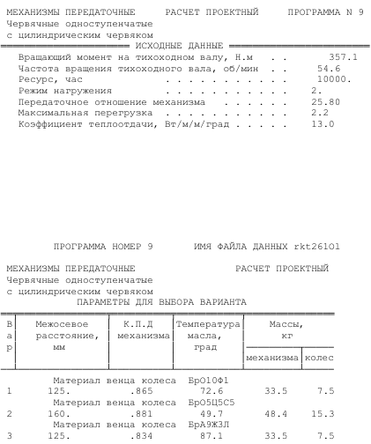

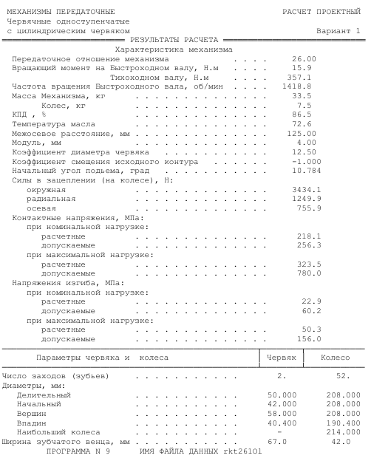

# 3. Эскизное проектирование

После определения межосевых расстояний, размеров колес и червяков приступают к разработке конструкции редуктора или коробки передач. Первым этапом конструирования является разработка эскизного проекта. При эскизном проектировании определяют положение деталей передач, расстояния между ними, ориентировочные диаметры ступенчатых валов, выбирают типы подшипников и схемы их установки. [1, стр. 42].

## 3.1 Проектные расчеты валов

Предварительные значения диаметров (мм) различных участков стальных валов редуктора определяют по формулам [1, стр. 42]:

для быстроходного (входного) вала

для тихоходного (выходного)

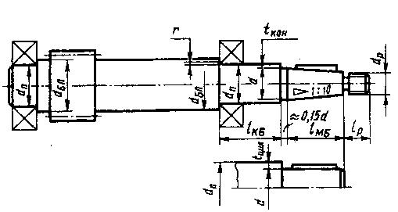

Рис. 1

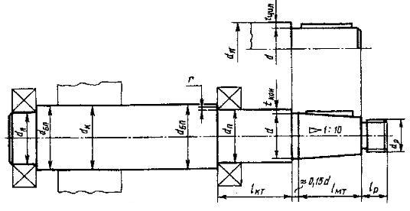

Рис. 2

Диаметры валов быстроходного и тихоходного валов согласуют с диаметрами валов по табл. 24.28 [1] и с диаметрами отверстий устанавливаемых на них деталей (шкива, звездочки, полумуфты).

Принятые диаметры:

Высоту заплечника, координату r фаски подшипника и размер f (мм) фаски колеса принимают в зависимости от диаметра d [1, стр. 42].

Диаметры под подшипники:

Принимаем посадочные места под подшипники согласно ГОСТ 27365-87 на подшипники роликовые конические однорядные повышенной грузоподъемности (табл. 24.16 [1]):

## 3.2 Расстояния между деталями передач

Чтобы поверхности вращающихся колес не задевали за внутренние поверхности стенок корпуса, между ними оставляют зазор "а" (мм) [1, стр.45]:

где L – расстояние, получаемое графически, между внешними поверхностями деталей передач, мм.

Вычисленное значение a округляют в большую сторону до целого числа. В дальнейшем по a будем понимать также расстояние между внутренней поверхностью стенки корпуса и торцом ступицы колеса. [1, стр. 45]

Принимаем

Расстояние между дном корпуса и поверхностью колес или червяка для всех типов редукторов и коробок передач принимают [1, стр. 45]:

Принимаем

## 3.3 Выбор типов подшипников

Конические и червячные колеса должны быть точно и жестко зафиксированы в осевом направлении. Шариковые радиальные подшипники характеризует малая осевая жесткость. Поэтому в силовых передачах для опор валов конических и червячных колес применяют конические роликовые подшипники. Первоначально выбирают легкую серию. [1, стр.47]

Опоры червяка в силовых червячных передачах нагружены значительными осевыми силами. Поэтому в качестве опор вала червяка применяют в основном конические роликовые подшипники. При длительной непрерывной работе червячной передачи с целью снижения тепловыделений применяют также шариковые радиально-упорные подшипники. [1, стр.47]

Предварительно назначаем для червяка и колеса конические роликовые подшипники из ГОСТ 27365-87.

Обычно используют подшипники класса точности 0. Подшипники более высокой точности применяют для опор валов, требующих повышенной точности вращения или работающих при особо высоких частотах вращения. [1, стр. 47]

## 3.4 Схемы установки подшипников

Схема установки подшипников "враспор" конструктивно наиболее проста. Ее широко применяют при относительно коротких валах. При установке в опорах конических роликовых подшипников должно выполняться соотношение . [1, стр. 49]

Т.к. вал червячного колеса относительно короткий и требует достаточной жесткости, то назначаем для него схему "враспор" – схема 2а.

Для опор червяка назначаем схему 1б по рекомендации [1, стр. 49].

Так как в вал червяка вставляется вал мотора диаметром , а сам вал червяка , то в правой плавающей опоре увеличиваем диаметр вала червяка и соответственно диаметр под подшипник. Предварительно ставим туда радиальный шариковый подшипник с внутренним диаметром 45 мм.

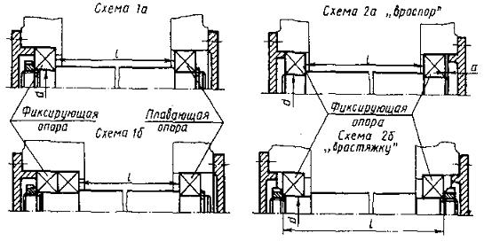

Рис. 3

# 4. Конструирование червячного колеса и червяка

По результатам разработки эскизного проекта были вычерчены контуры зубчатых колес и червяков. Следующим шагом является конструктивная обработка их формы. [1, стр. 62]

## 4.1 Червяк

Данный червяк является цилиндрическим с прямолинейным профилем резьбы. Изготавливается из стали 20Х ГОСТ 4543-71. При конструировании червяка желательно обеспечить свободный выход инструмента для нарезания витков, а также удобство шлифования витков вследствие свободного выхода шлифовального круга. При сборке червяк вводится в редуктор через отверстия для подшипников. Так как диаметр отверстия в заплечниках меньше наружного диаметра червяка, то радиально-упорные подшипники устанавливаем в стакане, наружный диаметр которого больше наружного диаметра червяка.

Геометрические размеры червяка, в том числе длина b1 нарезанной части и ориентировочное расстояние l между опорами, известны из расчетов и эскизного чертежа редуктора. [1, стр. 75]

## 4.2 Червячное колесо

Основные геометрические размеры червячного колеса определены из расчета.

Червячное колесо составное – центр колеса из стали (сталь 3), зубчатый венец из бронзы (БРO10Ф1). Соединение венца с центром должно обеспечить передачу большого по величине вращающего момента и сравнительно небольшой осевой силы.

Конструкция червячного колеса и способ соединения венца с центром зависят от объема выпуска. Так как производство серийное, то зубчатые венцы соединяют с центром посадкой с натягом. При постоянном направлении вращения червячного колеса на наружной поверхности центра предусматривают бортик, на который направляют осевую силу.

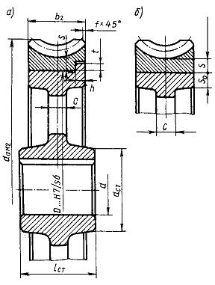

Рис. 4

Остальные размеры определяются из соотношений:

Остальные конструктивные элементы червячных колес следует принимать такими же, как и для цилиндрических зубчатых колес. [1, стр. 73]

Форма зубчатого колеса может быть плоской (рис.4, а, б) или с выступающей ступицей. Значительно реже (в одноступенчатых редукторах) колеса делают со ступицей, выступающей в обе стороны. [1, стр. 62]

Длину  посадочного отверстия колеса желательно принимать равной или больше зубчатого венца (. Принятую длину ступицы согласуют с расчетной длиной шпонки (пункт 5.1) и с диаметром посадочного отверстия d=56 мм (из эскиза):

обычно  .

Предварительно назначаем:

Диаметр  назначают в зависимости от материала ступицы. В нашем случае для стали

Назначаем

Острые кромки на торцах венца притупляют фасками , где m – модуль зацепления, с округлением до стандартного значения.

# 5. Подбор шпоночных соединений

Примем, что материал всех шпонок – Сталь 45 и .

## 5.1 Подбор шпонки для соединения червячного колеса и вала

При установке колес на валах необходимо обеспечить надежное базирование колеса по валу, передачу вращающего момента от колеса к валу или от вала к колесу. [1, стр. 77]

Для передачи вращающего момента чаще всего применяют призматические и сегментные шпонки. [1, стр. 77]

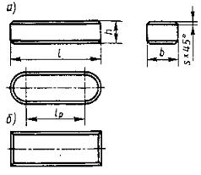

Рис. 5

Призматические шпонки имеют прямоугольное сечение; концы скругленные (рис. 5, а) или плоские (рис. 5, б). Стандарт для каждого диаметра вала определённые размеры поперечного сечения шпонки. Поэтому при проектных расчетах размеры b и h берут из табл [1, табл. 24.29] и определяют расчетную длину  шпонки. Длину шпонки со скругленными или  с плоскими торцами выбирают из стандартного ряда (табл. 9). Длину ступицы назначают на 8...10 мм больше длины шпонки.

Назначаем в качестве соединения призматическую шпонку со скругленными концами из [1, табл. 24.29, стр. 432] Шпонки призматические (из ГОСТ 23360-78).

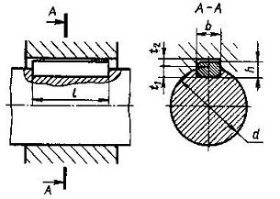

Рис 6

При диаметре вала под колесом 56 мм и длине ступицы 70 мм выбираем шпонку со следующими параметрами:

Длину шпонки назначим примерно на 8...10 мм меньше длины ступицы, согласно стандартному ряду длин для шпонок:

Рабочая длина шпонки .

Вращающий момент на тихоходном валу

*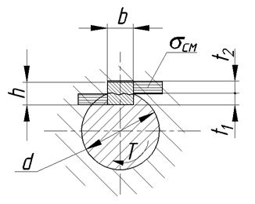*

Рис. 7

Проверочный расчёт:

По следующим рекомендациям из (посадки с большим натягом - для колес реверсивных передач) [1, стр. 77] для червячных передач назначаем посадку шпоночного соединения H7/r6;

Посадки шпонок регламентированы ГОСТ 23360-78 для призматических шпонок. Рекомендуют принимать поле допуска для ширины шпоночного паза вала для призматической шпонки P9, а ширины шпоночного паза отверстия P9.

## 5.2 Подбор шпонки для соединения (входного вала) червяка и вала электродвигателя

При диаметре вала электродвигателя мм и длине вала выбираем шпонку со следующими параметрами:

Длину шпонки назначим примерно на 8...10 мм меньше длины , согласно стандартному ряду длин для шпонок:

;

Рабочая длина шпонки .

Вращающий момент на быстроходном валу и на вале ЭД

Проверочный расчёт:

## 5.3 Подбор шпонки для выходного и муфты

При диаметре хвостовика тихоходного вала и длине хвостовика 82 выбираем шпонку со следующими параметрами:

Длину шпонки назначим примерно на 8...10 мм меньше длины хвостовика, согласно стандартному ряду длин для шпонок:

Рабочая длина шпонки .

Вращающий момент на тихоходном валу .

Проверочный расчёт:

# 6. Расчет валов и подшипников.

## 6.1 Расчет вала быстроходной ступени (червяка) и его подшипников.

Так как на червяк действует значительная осевая сила, то применяют одну фиксирующую опору и одну плавающую. В фиксирующей опоре выбираем конические роликовые подшипники. Так как радиально упорные однорядные подшипники воспринимают осевую силу только одного направления, то для фиксации вала в обоих направлениях в фиксирующей опоре необходимо устанавливать два таких подшипника. Плавающую опору применяем с учетом того, что в один конец вала входит вал электродвигателя.

### 6.1.1 Определение радиальных реакций.

Исходные данные для расчёта:

* Расстояние между опорами ;
* Расстояние от опоры А до середины зацепления ;
* Расстояние от опоры B до консольной силы ;
* Расчётный диаметр вала ;
* Силы: ;
* Соединение вал в вал – консольной силы нет.

**Реакции в плоскости XOZ:**

**Реакции в плоскости YOZ:**

**Суммарные реакции в опорах**

### 6.1.2 Расчёт подшипников быстроходного вала (червяка)

*Исходные данные для расчета:*

* Режим работы - II
* Надежность подшипников качения: 90%;
* Требуемый ресурс: ;
* Частота вращения вала: n =;
* Из расчёта червячной передачи ;
* Внешняя осевая сила, действующая на вал ;
* Радиальная реакция в опоре A: ;
* Радиальная реакция в опоре B: ;

При вероятности безотказной работы 90% коэффициент надёжности

Для II режима работы коэффициент эквивалентности .

Вычисляем эквивалентные нагрузки:

В опоре А предварительно принимаем подшипники роликовые конические однорядные повышенной грузоподъемности легкой серии 7206А:

Подшипники в опоре А установлены рядом другом с другом и работают как один узел, поэтому расчёт для них ведём как для двухрядного подшипника.

Для роликоподшипников:

Так как , то .

Коэффициент вращения внутреннего кольца V=1.

Следовательно:

Для всех типов редукторов коэффициент динамичности нагрузки ;

Так как , то температурный коэффициент ;

Эквивалентная динамическая нагрузка:

При нормальный условиях работы коэффициент корректирующий ресурс для роликоподшипников .

Для роликоподшипников .

Определим скорректированный по уровню надёжности и условиям применения расчётный ресурс (долговечность) подшипника:

В опоре В предварительно принимаем подшипники шариковые однорядные повышенной грузоподъемности легкой серии 209:

Так как опора не воспринимает осевую нагрузку, то сразу можно записать:

Для всех типов редукторов коэффициент динамичности нагрузки ;

Так как , то температурный коэффициент ;

Эквивалентная динамическая нагрузка:

При нормальный условиях работы коэффициент корректирующий ресурс для роликоподшипников .

Для радиальный шарикоподшипников .

Определим скорректированный по уровню надёжности и условиям применения расчётный ресурс (долговечность) подшипника:

Таким образом, окончательно выбираем подшипники роликовые конические однорядные повышенной грузоподъемности легкой серии 7206А в опоре А и подшипники шариковые однорядные повышенной грузоподъемности легкой серии 209 в опоре В.

Подшипники в левой опоре устанавливаются в стакан. Для крепления подшипников на валах применяют шлицевую гайку, которая от самопроизвольного отвинчивания стопорится многолапчатой шайбой.

Подшипники в левой опоре, с одной стороны, сверху поджимаются компенсаторным кольцом, которое в свою очередь сжимается крышкой, а снизу после многолапчатой шайбы устанавливаем дополнительное кольцо, улучшающее контакт подшипника с шайбой. Подшипник в правой опоре упирается в выступ вала, а с другой стороны он крепится пружинным упорным плоским кольцом.

Регулировка подшипников производится набором прокладок, устанавливаемых под фланец крышки подшипников. Для этой цели применяют набор тонких металлических прокладок.

### **6.1.3 Построение эпюр внутренних силовых факторов**.

Эпюры внутренних силовых факторов приведены на рис 8, при этом крутящий момент численно равен вращающему:

Из эпюры видно, что наиболее опасное сечение – сечение D.

**Изгибающие моменты опасном сечении:**

* Плоскость XOZ:
* Плоскость YOZ:
* Слева от сечения:
* Справа от сечения:

**Суммарный изгибающий момент:**

**Осевая сила:**

**Крутящий момент:**

Расчётная схема вала представлена на рисунке 8.

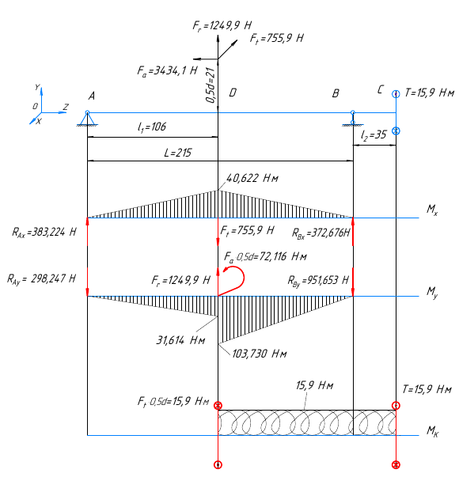

Рис. 8

### 6.1.4 Материал быстроходного вала

По рекомендациям консультанта, расчёт на прочность для быстроходного вала (червяка) не проводим, так как размеры вала червяка определяются не столько прочностью, сколько жесткостью, так как червячное зацепление очень чувствительно к перекосам. Поэтому выбираем для вала сталь марки 20Х.

## 6.2 Расчет тихоходного (выходного) вала и его подшипников.

Подшипники тихоходного вала по рекомендациям ставим по схеме в распор.

### 6.2.1 Определение радиальных реакций.

Исходные данные для расчёта:

* Расстояние между опорами ;
* Расстояние от опоры А до середины зацепления ;
* Расстояние от опоры B до консольной силы ;
* Расстояние до приложения сил в зацеплении ;
* Силы в зацеплении: ;
* Консольная сила

**Реакции в плоскости XOZ:**

**Реакции в плоскости YOZ:**

**Реакции от консольной силы:**

**Суммарные реакции в опорах**

### 6.2.2 Расчёт подшипников выходного (тихоходного) вала

*Исходные данные для расчета:*

* Режим работы - II
* Надежность подшипников качения: 90%;
* Требуемый ресурс: ;
* Частота вращения вала: n = ;
* Из расчёта червячной передачи ;
* Внешняя осевая сила, действующая на вал ;
* Радиальная реакция в опоре A: ;
* Радиальная реакция в опоре B: ;

При вероятности безотказной работы 90% коэффициент надёжности

Для II режима работы коэффициент эквивалентности .

Вычисляем эквивалентные нагрузки:

Предварительно в обоих опорах принимаем подшипники роликовые конические однорядные повышенной грузоподъемности легкой серии 7210А:

Минимальные необходимые для нормальной работы радиально упорных подшипников осевые силы:

Находим осевые силы нагружающие подшипники. Расчётная схема – враспор. Так как и то по таблице 7.4[1]:

Коэффициент вращения внутреннего кольца V=1.

Тогда для опоры A:

Для всех типов редукторов коэффициент динамичности нагрузки ;

Так как , то температурный коэффициент ;

Эквивалентная динамическая нагрузка в опоре A:

Для опоры B:

Тогда для опоры B:

Эквивалентная динамическая нагрузка в опоре B:

При нормальный условиях работы коэффициент корректирующий ресурс для роликоподшипников .

Для роликоподшипников

Для подшипников более нагруженной опоры B определим скорректированный по уровню надёжности и условиям применения расчётный ресурс (долговечность) подшипника:

### **6.2.3 Построение эпюр внутренних силовых факторов**.

Эпюры внутренних силовых факторов приведены на рис 8, при этом крутящий момент численно равен вращающему:

Расчётная схема вала представлена на рисунке 10.

*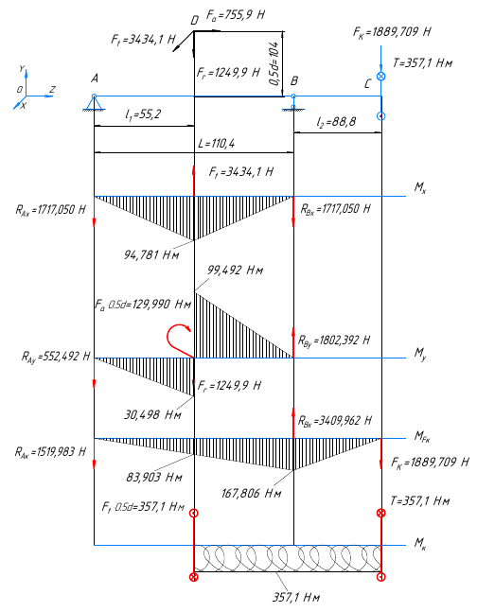*

Рис. 10

Из эпюры видно, что наиболее опасное сечение – сечение D.

**Изгибающие моменты в опасном сечении:**

* Плоскость XOZ:
* Плоскость YOZ:
* Слева от сечения:
* Справа от сечения:
* От консольной силы

**Суммарный изгибающий момент:**

**Осевая сила:**

**Крутящий момент:**

### 6.2.4 Геометрические характеристики сечений

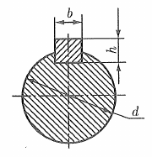

Рис. 11

Диаметр вала под червячным колесом:

Параметры шпонки (из пункта 5.1):

**Момент сопротивления при изгибе:**

**Момент сопротивления при кручении:**

**Площадь сечения:**

### 6.2.5 Расчёт тихоходного вала на статическую прочность

Коэффициент перегрузки выбирается по справочной таблице 24.9 [1]. Для выбранного двигателя:

Вал изготовлен из стали марки 40Х со следующими характеристиками статической прочности и сопротивления усталости из таблицы [1, табл. 10.2, стр. 183]:

* временное сопротивление - ;
* предел текучести - ;
* предел текучести при кручении - ;
* предел выносливости при изгибе - ;
* предел выносливости при кручении - ;
* коэффициент чувствительности к асимметрии цикла нагружения - .

Минимально допустимые запасы прочности:

* по пределу текучести ;
* по пределу усталости ;

Вычислим нормальные и касательные напряжения, а также значения общего коэффициента запаса прочности по пределу текучести в каждом из опасных сечений вала*.*

**Напряжение изгиба с растяжением (сжатием):**

**Напряжение кручения:**

**Частные коэффициенты запаса прочности:**

* по нормальным напряжениям:
* по касательным напряжениям:

**Общий коэффициент запаса прочности по пределу текучести:**

Полученный коэффициент запаса не дает сомнения в прочности вала.

### 6.2.6 Расчёт тихоходного вала на усталостную прочность

Определим амплитуды напряжений и среднее напряжение цикла:

Паз под шпонку выполняем концевой фрезой. Тогда по таблице 10.11[1] эффективные коэффициенты концентрации напряжений:

По таблице 10.7[1] находим коэффициенты влияния абсолютных размеров поперечного сечения:

Так как поверхность получаем чистым обтачиванием, то по таблице 10.8[1] коэффициенты влияния качества поверхности:

Поверхность получаем без упрочнения, то есть

Коэффициенты снижения прочности:

Коэффициент влияния асимметрии цикла:

Коэффициенты выносливости вала в рассматриваемом сечении D:

Коэффициенты запаса по нормальным и касательным напряжениям:

Коэффициент запаса прочности по усталости в рассматриваемом сечении:

Принимаем ранее рассчитанные параметры окончательными.

Из-за осевых сил выбираем подшипники конические радиальные, которые устанавливаются враспор. Подшипники крепятся с одной стороны за счет выступа в ступице червячного колеса, а с другой стороны крышкой подшипников. Регулировка производится аналогичным образом – с помощью набора металлических прокладок.